PRZYKŁADOWE ĆWICZENIA I ZABAWY DLA DZIECI 4 I 5-LETNICH DO WYKORZYSTANIA W DOMU
TEMAT: Wakacyjne podróżowanie.
- Zabawa taneczno-ruchowa „Krasnoludek”
https://www.youtube.com/watch?v=TFh2hW0KEmc&list=RDTFh2hW0KEmc&start_radio=1

- Geometryczny kod”- zabawa dydaktyczna. Czytanie globalne wyrazu LATO, dzielenie na sylaby, podawanie słona każdą z głosek w wyrazie.

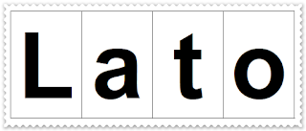

- „Sylabowe obrazki”- zabawa ruchowa. Dziecko porusza się w rytm ulubionej muzyki, na pauzę prowadzący pokazuje daną ilustrację z przedmiotami i zjawiskami kojarzącymi się z latem. Dziecko nazywa obrazek, dzieli na sylaby i przelicza ilość sylab w wyrazie.

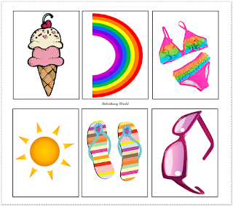

- Zadanie plastyczne „Wakacyjne podróżowanie”- dziecko maluje pastelami olejnymi wizję swojego wakacyjnego marzenia.
- Zabawa dydaktyczna „Co zabiorę na wakacje”. Dziecko wycina obrazki, przykleja na kartkę tylko te które przydadzą się podczas wakacji.

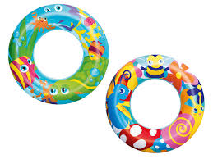

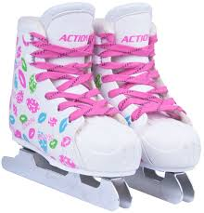

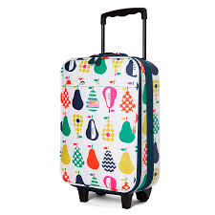

Opracowanie: Marlena Andruch, Przedszkole Publiczne Nr 37 w Szczecinie.

